ΕΙΣΗΓΗΤΙΚΗ ΕΚΘΕΣΗ
στο σχέδιο νόμου «Κύρωση της Συμφωνίας μεταξύ της Ελληνικής Δημοκρατίας και της Δημοκρατίας της Τουρκίας για την πολιτιστική συνεργασία»
Προς τη Βουλή των Ελλήνων
Το υποβαλλόμενο σχέδιο νόμου αποβλέπει στη νομοθετική κύρωση της Συμφωνίας για την πολιτιστική συνεργασία Ελλάδας -Τουρκίας, που υπεγράφη στην Αθήνα, στις 4 Φεβρουαρίου 2000. Η σύναψη της Συμφωνίας αυτής οφείλεται στην επιθυμία των Συμβαλλόμενων Μερών να εντείνουν τη συνεργασία τους στον εκπαιδευτικό, πολιτιστικό και επιστημονικό τομέα, καθώς και στον τομέα του αθλητισμού, της νεολαίας και των μέσων μαζικής ενημέρωσης και να συνεισφέρουν, με τον τρόπο αυτόν, στην ενίσχυση των δεσμών φιλίας μεταξύ των δύο χωρών.
Για την επίτευξη του ανωτέρω σκοπού τα Συμβαλλόμενα Μέρη ανέλαβαν την υποχρέωση:
1. Να ενθαρρύνουν τη συνεργασία στους τομείς της επιστήμης και της εκπαίδευσης (άρθρο 1).
Να προωθήσουν τη συνεργασία μεταξύ των ανώτατων εκπαιδευτικών ιδρυμάτων και των επιστημονικών και ερευνητικών φορέων των δύο χωρών.
Να ενθαρρύνουν τις σπουδές στα πλαίσια των πανεπιστημίων με στόχο την προώθηση της διδασκαλίας της γλώσσας και της λογοτεχνίας εκατέρου.
Να ανταλλάσσουν επιστημονικό προσωπικό από την τριτοβάθμια εκπαίδευση, φοιτητές κ.λπ..
Να χορηγούν υποτροφίες για πτυχιακές, μεταπτυχιακές και ερευνητικές σπουδές.
Να ανταλλάσσουν ειδικούς από την πρωτοβάθμια και δευτεροβάθμια εκπαίδευση και διοικητικά στελέχη της εκπαίδευσης.
Να αναπτύσσουν κοινές σχολικές δραστηριότητες, αδελφοποίηση σχολείων και ανταλλαγές μαθητών.
Να υποστηρίζουν τη συμμετοχή σε σεμινάρια και επιμορφωτικά προγράμματα γλώσσας και πολιτισμού.
Να ενθαρρύνουν τη συμμετοχή σε συνέδρια και διασκέψεις.
Να ενθαρρύνουν την ανταλλαγή πληροφοριών και εμπειριών στον τομέα εκπαίδευσης.
Να συνεργάζονται στην παρουσίαση της ιστορίας, της γεωγραφίας, του πολιτισμού και της οικονομίας της άλλης χώρας, ιδιαίτερα στα σχολικά βιβλία, συστήνοντας για το σκοπό αυτόν μία Μικτή Επιτροπή Εμπειρογνωμόνων.
Να ενθαρρύνουν τη συνεργασία μεταξύ των αρμόδιων υπηρεσιών για να εξετάσουν σε τι βαθμό και υπό ποιες προϋποθέσεις τα πτυχία, τα διπλώματα και τα πιστοποιητικά που εκδίδονται στο έδαφος ενός εξ αυτών, μπορούν να γίνουν δεκτά ως ισότιμα των αντιστοίχων που εκδίδονται στο έδαφος του άλλου.
2. Να υποστηρίζουν τη συνεργασία στον τομέα των κρατικών βιβλιοθηκών και αρχείων, να διευκολύνουν την πρόσβαση των ερευνητών σε αυτά και να ανταλλάσσουν ειδήμονες (άρθρο 2).
3. Να προωθούν τη συνεργασία και την αμοιβαία υποστήριξη στους τομείς του πολιτισμού, της επιστήμης και της εκπαίδευσης στα πλαίσια της UNESCO, του Ο.Α.Σ.Ε., του Συμβουλίου της Ευρώπης, καθώς και άλλων διεθνών οργανισμών και να αποφεύγουν ενέργειες που ενδέχεται να είναι αντίθετες με τα συμφέροντα του άλλου Μέρους (άρθρου 3).
4. Να ενθαρρύνουν τη συνεργασία μεταξύ των οργανώσεων νεολαίας (άρθρο 4).
5. Να αναπτύσσουν τη συνεργασία στον τομέα του πολιτισμού και να ενθαρρύνουν:
-τη διοργάνωση εκθέσεων και άλλων πολιτιστικών εκδηλώσεων, προκειμένου να προβάλλουν διάφορα έργα τέχνης,
-την παρουσίαση λογοτεχνικών έργων, μεταφράσεων, την ανταλλαγή βιβλίων, δημοσιεύσεων και άλλου πολιτιστικού υλικού,
-τη συμμετοχή σε συνέδρια, φεστιβάλ, διαγωνισμούς και άλλες πολιτιστικές συναντήσεις,
-την ανάπτυξη επαφών μεταξύ καλλιτεχνών και συγγραφέων και την ανταλλαγή ειδημόνων στον τομέα του πολιτισμού,
-την ανταλλαγή ομάδων θεάτρου, όπερας, μπαλέτου, μουσικής, τεχνών και λαογραφίας, ή μεμονωμένων ερμηνευτών,
-την ανάπτυξη επαφών στον τομέα του κινηματογράφου, την ανταλλαγή ταινιών και τη συμμετοχή σε διεθνή κινηματογραφικά φεστιβάλ,
-την ανταλλαγή πληροφοριών και εμπειρογνωμόνων σχετικά με την πολιτιστική κληρονομιά,
-την ανταλλαγή πληροφοριών σχετικά με την προστασία και συντήρηση μνημείων, αντικειμένων και έργων τέχνης
-τη διοργάνωση διμερών εκδηλώσεων σχετικά με την πολιτιστική κληρονομιά (άρθρο 5).
6. Να ενθαρρύνουν τη συνεργασία στους τομείς της πνευματικής ιδιοκτησίας και των σχετικών δικαιωμάτων (άρθρο 6).
7. Να ενθαρρύνουν τη συνεργασία στον τομέα του αθλητισμού (άρθρο 7).
8. Να ενθαρρύνουν τη συνεργασία μεταξύ των αρμόδιων ραδιοτηλεοπτικών οργανισμών και ειδησεογραφικών πρακτορείων των δύο χωρών (άρθρο 8).
Για την υλοποίηση της Συμφωνίας θα συσταθεί Μικτή Ελληνο-Τουρκική Επιτροπή (άρθρο 9).
Η Συμφωνία τίθεται σε ισχύ την ημερομηνία που τα Συμβαλλόμενα Μέρη πληροφορήσουν το ένα το άλλο για την ολοκλήρωση της εσωτερικής τους διαδικασίας κυρώσεως της.
Από την έναρξη της ισχύος της, λήγει η ισχύς της Μορφωτικής Συμφωνίας του 1951.
Η Συμφωνία δεν θίγει προηγούμενες διευθετήσεις που έχουν συμφωνηθεί από το 1952 και εντεύθεν σε ό,τι αφορά μειονοτικά δικαιώματα για εκπαιδευτικά θέματα (άρθρο 10).
Η Συμφωνία παραμένει σε ισχύ για πέντε έτη και θα ανανεωθεί για την επόμενη πενταετία, εφόσον δεν καταγγελθεί έξι μήνες πριν τη λήξη της ανωτέρω περιόδου, από οποιοδήποτε Συμβαλλόμενο Μέρος (άρθρο 11).

Εν όψει των ανωτέρω, εισηγούμεθά την κύρωση της Συμφωνίας αυτής.
Αθήνα, 26 Μαρτίου 2001
ΟΙ ΥΠΟΥΡΓΟΙ
ΕΞΩΤΕΡΙΚΩΝ Γ. Α. Παπανδρέου
ΕΘΝΙΚΗΣ ΠΑΙΔΕΙΑΣ ΚΑΙ ΘΡΗΣΚΕΥΜΑΤΩΝ Π. Ευθυμίου
ΠΟΛΙΤΙΣΜΟΥ Ε. Βενιζέλος
ΤΥΠΟΥ ΚΑΙ ΜΕΣΩΝ ΜΑΖΙΚΗΣ ΕΝΗΜΕΡΩΣΗΣ Δ. Ρέππας

ΣΧΕΔΙΟ ΝΟΜΟΥ
Κύρωση της Συμφωνίας μεταξύ της Ελληνικής Δημοκρατίας και της Δημοκρατίας της Τουρκίας για την πολιτιστική συνεργασία
Άρθρο πρώτο
Κυρώνεται και έχει την ισχύ, που ορίζει το άρθρο 28 παρ. 1 του Συντάγματος, η Συμφωνία μεταξύ της Ελληνικής Δημοκρατίας και της Δημοκρατίας της Τουρκίας για την πολιτιστική συνεργασία, που υπογράφηκε στην Αθήνα στις 4 Φεβρουαρίου 2000, της οποίας το κείμενο σε πρωτότυπο στην ελληνική και αγγλική γλώσσα έχει ως εξής:
ΣΥΜΦΩΝΙΑ
ΜΕΤΑΞΥ ΤΗΣ ΕΛΛΗΝΙΚΗΣ ΔΗΜΟΚΡΑΤΙΑΣ
ΚΑΙ
ΤΗΣ ΔΗΜΟΚΡΑΤΙΑΣ ΤΗΣ ΤΟΥΡΚΙΑΣ
ΓΙΑ ΤΗΝ ΠΟΛΙΤΙΣΤΙΚΗ ΣΥΝΕΡΓΑΣΙΑ
Η Ελληνική Δημοκρατία και η Δημοκρατία της Τουρκίας, αποκαλούμενες στο εξής ως τα «Μέρη»,
ΕΠΙΘΥΜΩΝΤΑΣ την ενδυνάμωση και την περαιτέρω ανάπτυξη φιλικών σχέσεων που υφίστανται μεταξύ των δύο λαών, καθώς και την προώθηση της συνεργασίας τους στους τομείς της επιστήμης και της εκπαίδευσης, του πολιτισμού και των τεχνών, του αθλητισμού, της νεολαίας και των μέσων μαζικής ενημέρωσης,
ΣΥΜΦΩΝΗΣΑΝ ως ακολούθως:
ΑΡΘΡΟ 1
Τα Μέρη θα λάβουν τα κατάλληλα μέτρα για να ενισχύσουν τη συνεργασία τους στους τομείς της επιστήμης και της εκπαίδευσης.
Πα το σκοπό αυτόν, τα Μέρη:
α) θα προωθήσουν και θα ενδυναμώσουν την άμεση συνεργασία μεταξύ των αντίστοιχων ιδρυμάτων ανώτατης εκπαίδευσης, καθώς και των επιστημονικών και ερευνητικών φορέων των δύο Μερών,
β) θα ενθαρρύνουν τις σπουδές, στα πλαίσια των πανεπιστημίων τους, με στόχο την προώθηση της διδασκαλίας της γλώσσας και της λογοτεχνίας εκατέρου,
γ) θα ανταλλάσσουν μέλη του διδακτικού και επιστημονικού προσωπικού των πανεπιστημίων, των ιδρυμάτων ανώτερης και τεχνολογικής εκπαίδευσης, καθώς και φοιτητές, επιστήμονες, εμπειρογνώμονες, καθηγητές και ερευνητές,
δ) θα χορηγούν υποτροφίες για πτυχιακές, μεταπτυχιακές και ερευνητικές σπουδές, στο πλαίσιο των μέσων που διαθέτουν,
ε) θα ανταλλάσσουν διδάσκοντες και εμπειρογνώμονες της πρωτοβάθμιας και δευτεροβάθμιας εκπαίδευσης, καθώς και διοικητικά στελέχη της εκπαίδευσης,
στ) θα αναπτύσσουν κοινές σχολικές δραστηριότητες, αδελφοποίηση σχολείων και ανταλλαγές μαθητών,
ζ) θα υποστηρίζουν τη συμμετοχή σε σεμινάρια και επιμορφωτικά προγράμματα γλώσσας και πολιτισμού που διοργανώνονται από κάθε Μέρος,
η) θα ενθαρρύνουν τη συμμετοχή σε συνέδρια και διασκέψεις που διοργανώνονται από κάθε Μέρος,
θ) θα ενθαρρύνουν την ανταλλαγή πληροφοριών και εμπειριών σε κάθε επίπεδο της εκπαίδευσης,
ι) θα συνεργάζονται στην παρουσίαση της ιστορίας, της γεωγραφίας, του πολιτισμού και της οικονομίας της άλλης χώρας, ιδιαίτερα στα σχολικά βιβλία. Με αυτόν το στόχο, θα συστήσουν μία Μικτή Επιτροπή Εμπειρογνωμόνων η οποία θα ανταλλάξει και θα μελετήσει τα σχολικά βιβλία, για να προτείνει τη διόρθωση των ανακριβειών,
ία) θα ενθαρρύνουν τη συνεργασία μεταξύ των αντίστοιχων σχετικών υπηρεσιών τους για να εξετάσουν σε τι βαθμό και υπό ποιες προϋποθέσεις, τα πτυχία, τα διπλώματα και τα πιστοποιητικά που εκδίδονται στο έδαφος του ενός εξ αυτών μπορούν να γίνουν δεκτά ως ισότιμα των αντίστοιχων πτυχίων, διπλωμάτων και πιστοποιητικών που εκδίδονται στο έδαφος του άλλου για ακαδημαϊκούς σκοπούς.
Οποιοδήποτε άλλο ζήτημα σχετικό με εκπαιδευτικές δραστηριότητες, όπως αυτές ορίζονται στην παρούσα Συμφωνία; θα περιληφθεί στα Εκτελεστικά Προγράμματα της παρούσας Συμφωνίας.
ΑΡΘΡΟ 2
Τα Μέρη θα υποστηρίζουν τη συνεργασία μεταξύ των κρατικών αρχείων και βιβλιοθηκών τους, θα διευκολύνουν, αμοιβαία, την πρόσβαση των ερευνητών και των εμπειρογνωμόνων τους σε αυτά και θα ανταλλάσσουν ειδήμονες στους προαναφερόμενους τομείς.
ΑΡΘΡΟ 3
Τα Μέρη θα προωθούν την ενεργό και φιλική συνεργασία και αμοιβαία υποστήριξη στους τομείς του πολιτισμού, της επιστήμης και της εκπαίδευσης στα πλαίσια της UNESCO, του Ο.Α.Σ.Ε., του Συμβουλίου της Ευρώπης και άλλων διεθνών οργανισμών και θα αποφεύγουν ενέργειες που ενδέχεται να είναι αντίθετες με τα συμφέροντα του άλλου Μέρους.
ΑΡΘΡΟ 4
Τα Μέρη θα ενθαρρύνουν τη συνεργασία μεταξύ των οργανώσεων νεολαίας των δύο χωρών. Επίσης, θα ανταλλάσσουν πληροφορίες και εμπειρίες για θέματα νεολαίας, με στόχο την ενδυνάμωση των δεσμών φιλίας μεταξύ των νέων, δημιουργώντας φιλική ατμόσφαιρα και προάγοντας την ειρήνη.
ΑΡΘΡΟ 5
Τα Μέρη θα αναπτύσσουν τη συνεργασία τους στον τομέα του πολιτισμού και θα ενθαρρύνουν ιδιαίτερα τα εξής:
α) πρωτοβουλίες για διοργάνωση, μέσω των αρμόδιων αρχών κάθε χώρας, εκθέσεων και άλλων πολιτιστικών εκδηλώσεων προκειμένου να προβάλλουν διάφορα έργα τέχνης,
β) την παρουσίαση λογοτεχνικών έργων του άλλου Μέρους, συμπεριλαμβανομένων και μεταφράσεων, ανταλλαγής βιβλίων, δημοσιεύσεων και άλλου πολιτιστικού υλικού,
γ) τη συμμετοχή εκπροσώπων τους σε διεθνή συνέδρια, διαγωνισμούς, φεστιβάλ και συναντήσεις για πολιτιστικά θέματα που διοργανώνονται από το άλλο Μέρος,
δ) την ανάπτυξη επαφών, είτε επί ατομικής βάσεως είτε μέσω οργανισμών, μεταξύ καλλιτεχνών και συγγραφέων των δύο χωρών και την ανταλλαγή ειδημόνων στους τομείς των καλών τεχνών και της καλλιτεχνικής επιμόρφωσης, καθώς και συγγραφέων, κριτικών και καλλιτεχνών,
ε) την ανταλλαγή ομάδων θεάτρου, όπερας, μπαλέτου, μουσικής, τεχνών και λαογραφίας ή μεμονωμένων ερμηνευτών και εμπειρογνωμόνων,
στ) την ανάπτυξη επαφών στον τομέα του κινηματογράφου, μέσα από την ανταλλαγή ταινιών και τη συμμετοχή σε διεθνή κινηματογραφικά φεστιβάλ που διοργανώνονται από την άλλη χώρα,
ζ) την ανταλλαγή πληροφοριών και επισκέψεων εμπειρογνωμόνων σχετικά με την πολιτιστική κληρονομιά και ιδιαίτερα στους τομείς της αρχαιολογίας, της ιστορίας της τέχνης, της μουσειολογίας, των καλών τεχνών, της συντήρησης, της αναστήλωσης, της αρχιτεκτονικής, της εκτίμησης των υλικών και των κατασκευών,
η) την ανταλλαγή πληροφοριών για έργα που σχετίζονται με την προστασία και τη συντήρηση των φυσικών, αρχιτεκτονικών, ιστορικών και πολιτιστικών μνημείων, συγκροτημάτων, αρχαιολογικών χώρων, αντικειμένων και έργων τέχνης,
θ) τη διοργάνωση διμερών εκδηλώσεων για τη μελέτη θεμάτων που σχετίζονται με την προστασία της πολιτιστικής κληρονομιάς.
ΑΡΘΡΟ 6
Τα Μέρη θα ενθαρρύνουν τη συνεργασία τους στους τομείς της πνευματικής ιδιοκτησίας και των σχετικών δικαιωμάτων.
ΑΡΘΡΟ 7
Τα Μέρη αναγνωρίζουν τη σημασία του αθλητισμού ως μέσου εδραίωσης της παγκόσμιας ειρήνης και της προαγωγής της αδελφότητας και της φιλίας μεταξύ των λαών και των ατόμων. Επίσης αναγνωρίζουν τη σημασία της εκπαιδευτικής, κοινωνικής και ψυχαγωγικής αποστολής του αθλητισμού, καθώς και την ιδιαίτερη συνεισφορά του στη δημόσια υγεία. Συνεπώς, τα Μέρη θα αναζητήσουν την ενθάρρυνση της ευρύτερης συνεργασίας τους, στους τομείς του αθλητισμού και της φυσικής αγωγής, έτσι ώστε να υπάρξουν άμεσες επαφές μεταξύ των κρατικών αθλητικών οργανισμών των δύο χωρών. Το περιεχόμενο και οι λεπτομέρειες της συνεργασίας αυτής, η οποία θα περιλαμβάνει τη δυνατότητα συνεργασίας μεταξύ των αθλητικών φορέων των δύο χωρών, θα καθορισθούν από τους προαναφερόμενους αθλητικούς φορείς.
ΑΡΘΡΟ 8
Τα Μέρη θα ενθαρρύνουν την άμεση συνεργασία μεταξύ των φορέων ραδιοφώνου και τηλεόρασης των δύο χωρών συμπεριλαμβανομένων και του TRT και της ΕΡΤ Α. Ε. με στόχο την υπογραφή Πρωτοκόλλου Συνεργασίας.
Τα Μέρη θα ενθαρρύνουν επίσης τη συνεργασία μεταξύ των εθνικών τους πρακτορείων ειδήσεων (ΑΑ και ΑΠΕ) με στόχο την υπογραφή Πρωτοκόλλου Συνεργασίας.
ΑΡΘΡΟ 9
Για την υλοποίηση της παρούσας Συμφωνίας, θα συσταθεί μία κοινή Ελληνοτουρκική Επιτροπή. Η ανωτέρω Επιτροπή θα συνέρχεται κάθε τρία χρόνια, εναλλάξ στην πρωτεύουσα κάθε Μέρους, για να εκπονεί, να διαπραγματεύεται και να συνάπτει τα Εκτελεστικά Προγράμματα της παρούσας Συμφωνίας.
ΑΡΘΡΟ 10
Η παρούσα Συμφωνία θα τεθεί σε ισχύ την ημέρα που τα Μέρη θα γνωστοποιήσουν δια της διπλωματικής οδού, την ολοκλήρωση όλων των αναγκαίων διαδικασιών που απαιτούνται βάσει της εσωτερικής τους νομοθεσίας για το σκοπό αυτόν.
Από την έναρξη της ισχύος της παρούσας Συμφωνίας, λήγει η ισχύς της Μορφωτικής Συμφωνίας του 1951 μεταξύ των δύο Μερών.
Η παρούσα Συμφωνία δεν θίγει προηγούμενες διευθετήσεις που έχουν συμφωνηθεί μεταξύ των δύο Μερών από το 1952 και εντεύθεν σε ό,τι αφορά μειονοτικά δικαιώματα για εκπαιδευτικά θέματα.
ΑΡΘΡΟ 11
Η παρούσα Συμφωνία θα παραμείνει σε ισχύ για περίοδο πέντε ετών. Στη συνέχεια, εφόσον δεν καταγγελθεί από κανένα Μέρος, έως και έξι μήνες πριν τη λήξη της ανωτέρω περιόδου, θα ανανεωθεί αυτομάτως για την επόμενη πενταετία.

Υπεγράφη εις διπλούν στην Αθήνα στις 4 Φεβρουαρίου 2000, στην ελληνική, τουρκική και αγγλική γλώσσα. Όλα τα κείμενα είναι εξίσου αυθεντικά. Σε περίπτωση διαφοράς ως προς την ερμηνεία, υπερισχύει το αγγλικό κείμενο.
ΓΙΑ ΤΗΝ
ΕΛΛΗΝΙΚΗ ΔΗΜΟΚΡΑΤΙΑ
(υπογραφή)
ΓΕΩΡΓΙΟΣ Α. ΠΑΠΑΝΔΡΕΟΥ
ΥΠΟΥΡΓΟΣ ΕΞΩΤΕΡΙΚΩΝ
ΠΑ ΤΗΝ
ΔΗΜΟΚΡΑΤΙΑ ΤΗΣ ΤΟΥΡΚΙΑΣ
(υπογραφή)
ΙΣΜΑΗΛ ΤΖΕΜ
ΥΠΟΥΡΓΟΣ ΕΞΩΤΕΡΙΚΩΝ
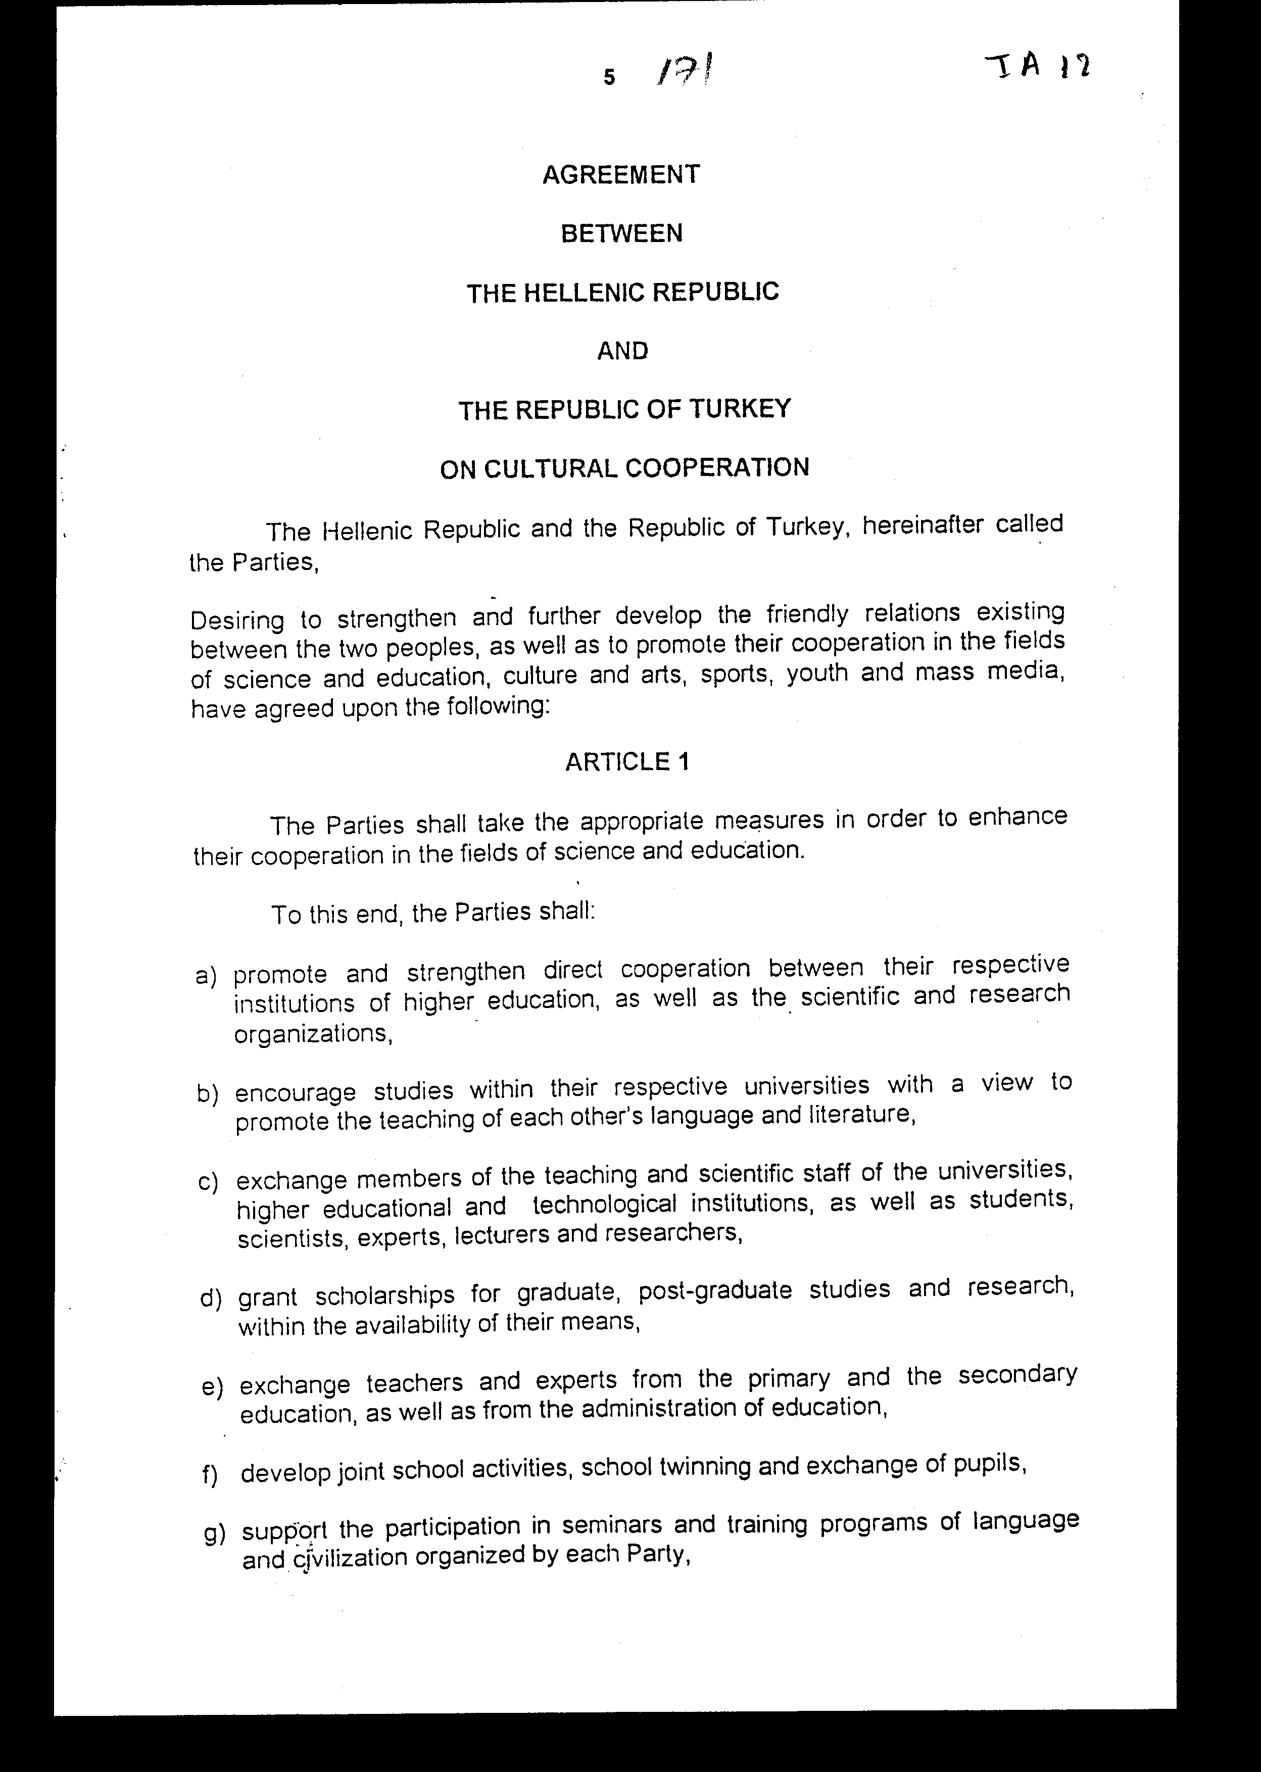

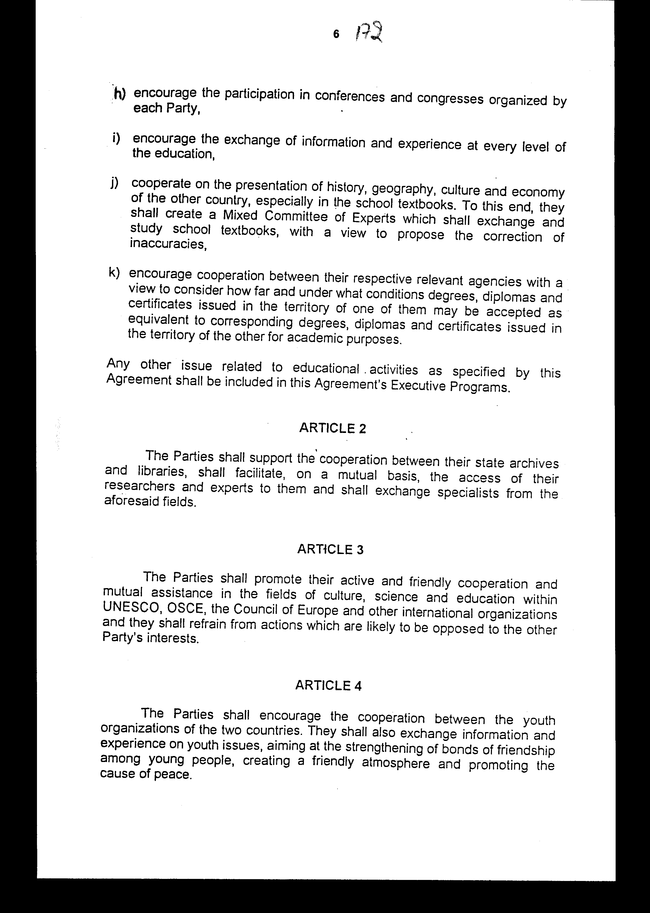

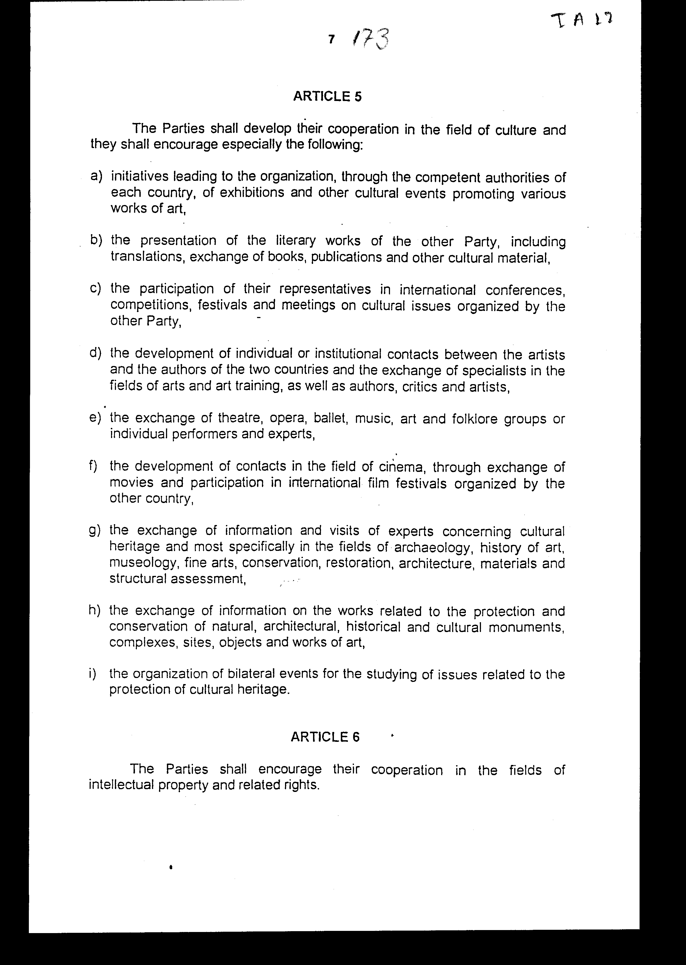

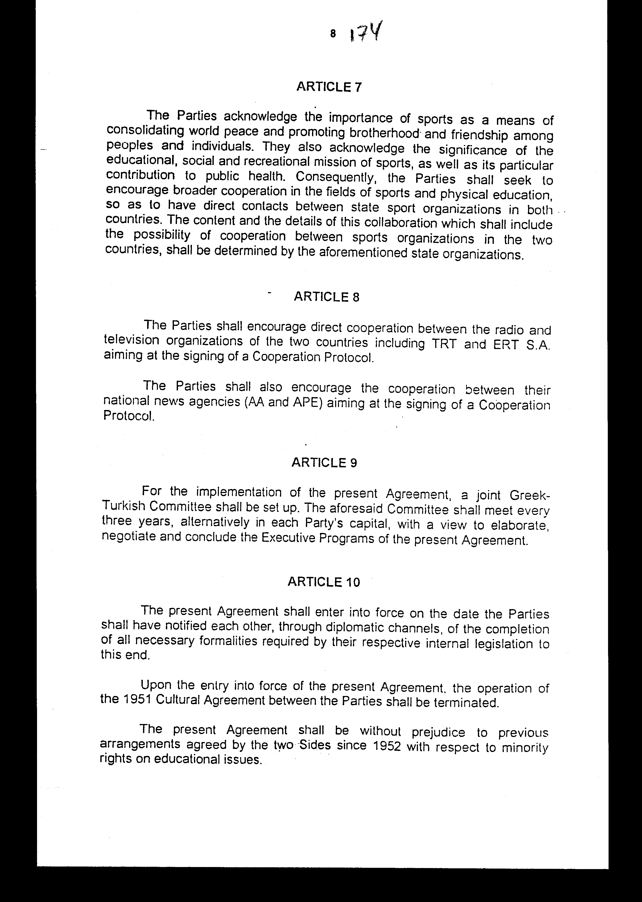

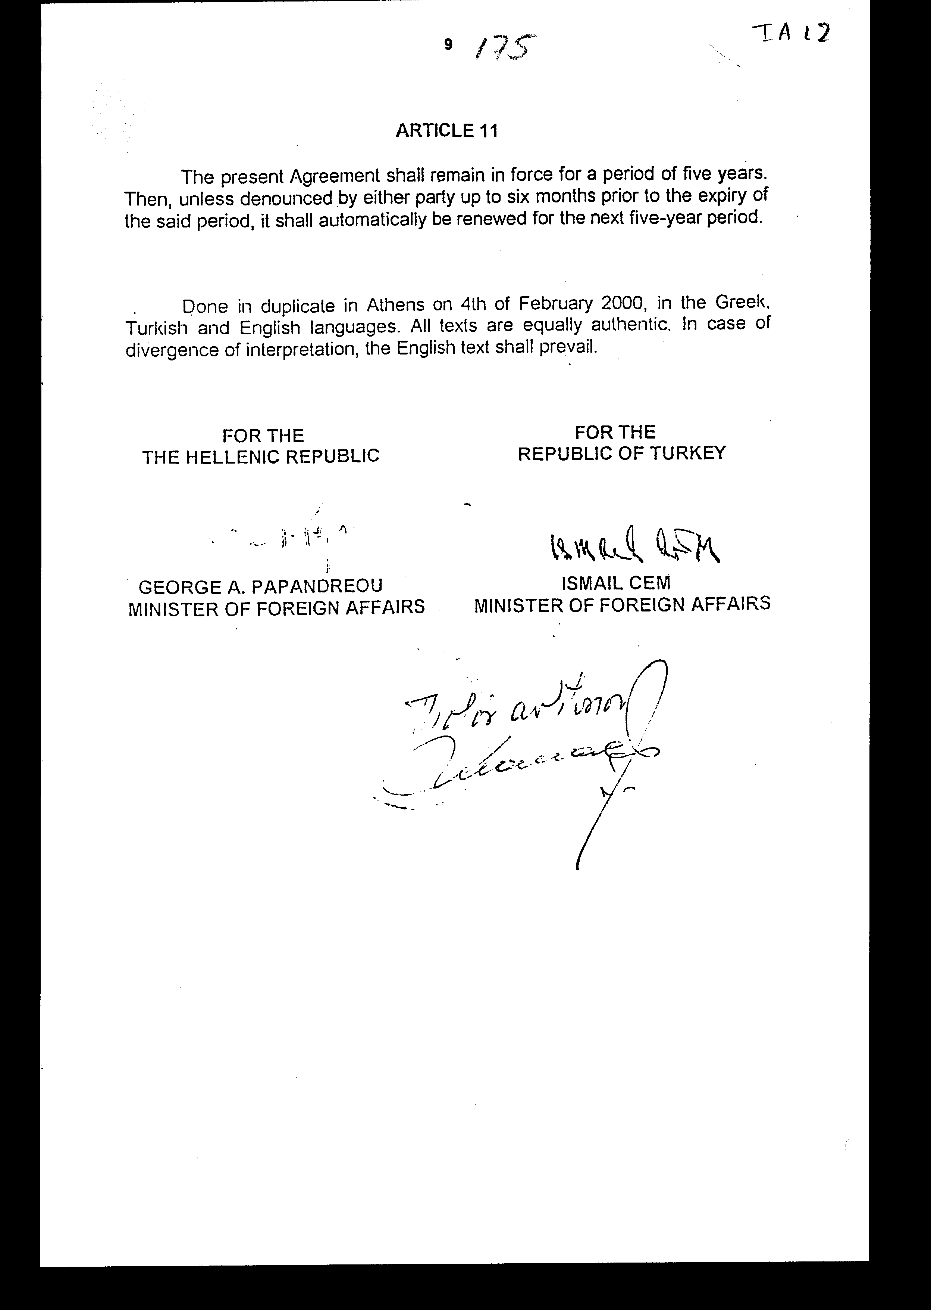

Άρθρο δεύτερο
Τα Πρωτόκολλα - Πρακτικά που καταρτίζονται από την Κοινή Ελληνοτουρκική Επιτροπή του άρθρου 9 της Συμφωνίας εγκρίνονται με κοινή Πράξη των αρμόδιων κατά περίπτωση Υπουργών.
Άρθρο τρίτο
Η ισχύς του παρόντος νόμου αρχίζει από τη δημοσίευση του στην Εφημερίδα της Κυβερνήσεως και της Συμφωνίας που κυρώνεται από την πλήρωση των προϋποθέσεων του άρθρου 10 παράγραφος πρώτη αυτής.
Αθήνα, 26 Μαρτίου 2001
0Ι ΥΠΟΥΡΓΟΙ
ΕΞΩΤΕΡΙΚΩΝ Γ.Α. Παπανδρέου
ΕΘΝΙΚΗΣ ΠΑΙΔΕΙΑΣ ΚΑΙ ΘΡΗΣΚΕΥΜΑΤΩΝ Π. Ευθυμίου
ΠΟΛΙΤΙΣΜΟΥ Ε. Βενιζέλος
ΤΥΠΟΥ ΚΑΙ ΜΕΣΩΝ ΜΑΖΙΚΗΣ ΕΝΗΜΕΡΩΣΗΣ Δ. Ρέππας

ΕΙΔΙΚΗ ΕΚΘΕΣΗ
(άρθρο 75 παρ. 3 του Συντάγματος)
στο σχέδιο νόμου «Κύρωση της Συμφωνίας μεταξύ της Ελληνικής Δημοκρατίας και της Δημοκρατίας της Τουρκίας για την πολιτιστική συνεργασία»
Από την εφαρμογή των διατάξεων της ανωτέρω Συμφωνίας, η οποία κυρώνεται, υπολογίζεται ότι θα προκληθεί δαπάνη, η οποία κατανέμεται με τον ακόλουθο τρόπο:
α) ΥΠΟΥΡΓΕΙΟ ΕΘΝΙΚΗΣ ΠΑΙΔΕΙΑΣ ΚΑΙ ΘΡΗΣΚΕΥΜΑΤΩΝ
/. Ετήσια Δαπάνη
Α. Αποστολές Ελλήνων επιστημόνων κ.λπ. προς Τουρκία:
- Έξοδα μετάβασης και επιστροφής
8 άτομα Χ 70.000 δρχ. = 560.000 δρχ. :3 = 186.667 δρχ.
Β. Αποστολές Τούρκων επιστημόνων, εκπαιδευτικών, αρχειονόμων, μηχανικών σχολικών κτιρίων κ.λπ. στην Ελλάδα:
- Αποζημίωση Τούρκων επιστημόνων κ.λπ.
8 άτομα Χ 7 ημέρες Χ 22.000 δρχ. / ημέρα = 1.232.000 δρχ. :3 = 410.667δρχ.
- Μετακίνηση στο εσωτερικό της χώρας, σύμφωνα με το πρόγραμμα εργασίας:
8 άτομα Χ 50.000 δρχ. = 400.000 δρχ. : 3 = 133.333 δρχ.
- Εκδρομές σε αρχαιολογικούς χώρους:
8 άτομα Χ 50.000 δρχ. = 400.000 δρχ. : 3 = 133.333 δρχ.
- Ιατροφαρμακευτική περίθαλψη σε περίπτωση ανάγκης:
8 άτομα Χ 70.000 δρχ. = 560.000 δρχ. :3 = 186.667 δρχ.
Γ. Υποτροφίες
1.2 υποτροφίες για μεταπτυχιακές σπουδές ή έρευνα:
α) Μηνιαίο χορήγημα: 2X10 μήνες Χ 150.000 δρχ. /μηνιαίως = 3.000.000 δρχ.
β) Έξοδα πρώτης εγκατάστασης: 2Χ 30.000 δρχ. = 60.000 δρχ.
γ) Έξοδα μετακίνησης στο εσωτερικό: 2Χ 30.000 δρχ.= 60.000 δρχ.
δ) Τέλη άδειας παραμονής: 2Χ 44.000 δρχ. = 88.000 δρχ.
2.2 υποτροφίες για παρακολούθηση θερινού σεμιναρίου γλώσσας:
2Χ 350.000 δρχ./ μήνα = 700.000 δρχ.
Σύνολο δαπάνης Ι.Κ.Υ: 3.908.000 δρχ.
Δ. Μικτή Επιτροπή για σχολικά βιβλία
Ετήσια δαπάνη για τη σύγκληση και λειτουργία της Μικτής Επιτροπής για σχολικά βιβλία Ιστορίας, Γεωγραφίας και Πολιτισμού:
10.000.000 δρχ. : 3 = 3.333.333 δρχ.
//. Δαπάνη ανά εξαετία:
Μετάβαση δύο (2) εκπροσώπων του Υπουργείου Εθνικής Παιδείας και Θρησκευμάτων στην Τουρκία για την ανανέωση του Μορφωτικού Προγράμματος:
1) Έξοδα μετάβασης - επιστροφής:
Δύο (2) άτομα Χ 70.000 δρχ. = 140.000 δρχ.
2) Ημερήσια αποζημίωση:
Δύο (2) άτομα Χ 5 ημέρες Χ 25.500 δρχ. = 255.000 δρχ.
3) Έξοδα ξενοδοχείου:
Δύο (2) άτομα Χ 4 διανυκτερεύσεις Χ 50.000 δρχ. = 400.000 δρχ.
Δαπάνη ανά έτος (795.000 δρχ. : 6) = 150.000 δρχ.
Σύνολο ετήσιας δαπάνης Υπουργείου Εθνικής Παιδείας και Θρησκευμάτων = 8.424.500 δρχ.
Οι ανωτέρω δαπάνες θα καλυφθούν κατά το ποσό των 3.908.000 δρχ. από τις πιστώσεις του προϋπολογισμού του Ι.Κ.Υ. και κατά το υπόλοιπο από τις πιστώσεις του προϋπολογισμού του Υπουργείου Εθνικής Παιδείας και Θρησκευμάτων.
β) ΥΠΟΥΡΓΕΙΟ ΠΟΛΙΤΙΣΜΟΥ
/. Ετήσια δαπάνη (αφορά στη συνήθη τριετή διάρκεια των προγραμμάτων)
1. Ανταλλαγή βιβλίων κ.λπ. πολιτιστικών εκδόσεων και υλικού 1.000.000 δρχ. : 3 = 333.333 δρχ.
2. Ανταλλαγή μιας έκθεσης 20.000.000 δρχ.: 3 = 6.666.666 δρχ.
3. Ανταλλαγή 4 - 5 προσωπικοτήτων για ενημέρωση και ανταλλαγή πληροφοριών:
4.000.000 δρχ. : 3 = 1.333.333 δρχ.
4. Ανταλλαγή 1-2 καλλιτεχνικών συγκροτημάτων: 30.000.000 δρχ.: 3 = 10.000.000 δρχ.
5. Ενθάρρυνση πρωτοβουλιών εκδοτικών οίκων για τις ανταλλαγές και δραστηριότητες:
3.000.000 δρχ. : 3 = 1.000.000 δρχ.
6. Ανταλλαγή κινηματογραφικής εκδήλωσης και ειδικών:
3.800.000 δρχ. : 3 = 1.266.666 δρχ.
7. Συμμετοχή ειδικών σε πολιτιστικές συναντήσεις: 1.800.000 δρχ. : 3 = 600.000 δρχ.
8. Ανταλλαγή 3 - 4 προσωπικοτήτων από τον τομέα της πολιτιστικής κληρονομιάς:
3.200.000 δρχ. : 3 = 1.066.666 δρχ.
9. Διοργάνωση σεμιναρίων και συμποσίων στον τομέα της πολιτιστικής κληρονομιάς:
5.000.000 δρχ.: 3 = 1.666.666 δρχ.
//. Δαπάνη ανά εξαετία:
Συμμετοχή 1 - 2 εκπροσώπων του Υπουργείου Πολιτισμού σε περιοδικές συναντήσεις για την κατάρτιση ή ανανέωση των εκτελεστικών προγραμμάτων της Συμφωνίας: 1.800.000 δρχ.
Δαπάνη ανά έτος: (1.800.000 δρχ.: 6) = 300.000 δρχ..
γ) ΓΕΝΙΚΗ ΓΡΑΜΜΑΤΕΙΑ ΑΘΛΗΤΙΣΜΟΥ
Υλοποίηση άρθρου 7: 500.000 δρχ.: 3 = 166.667 δρχ.
Οι ανωτέρω δαπάνες θα καλυφθούν από πιστώσεις που θα εγγράφονται στον προϋπολογισμό του Υπουργείου Πολιτισμού.
ΓΕΝΙΚΟ ΣΥΝΟΛΟ: 32.824.497 δρχ. Αθήνα, 26 Μαρτίου 2001 ΟΙ ΥΠΟΥΡΓΟΙ
ΕΞΩΤΕΡΙΚΩΝ Γ. Α. Παπανδρέου
ΕΘΝΙΚΗΣ ΠΑΙΔΕΙΑΣ ΚΑΙ ΘΡΗΣΚΕΥΜΑΤΩΝ Π. Ευθυμίου
ΠΟΛΙΤΙΣΜΟΥ Ε. Βενιζέλος
ΤΥΠΟΥ ΚΑΙ ΜΕΣΩΝ ΜΑΖΙΚΗΣ ΕΝΗΜΕΡΩΣΗΣ Δ. Ρέππας
ΟΙΚΟΝΟΜΙΚΩΝ Γ. Παπαντωνίου

Αριθμ. 17/2/2001
ΕΚΘΕΣΗ Γενικού Λογιστηρίου του Κράτους
(άρθρο 75 παρ. 1 του Συντάγματος)
στο σχέδιο νόμου του Υπουργείου Πολιτισμού «Κύρωση της Συμφωνίας μεταξύ των Κυβερνήσεων της Ελληνικής Δημοκρατίας και της Δημοκρατίας της Τουρκίας για την πολιτιστική συνεργασία»
Με τις διατάξεις του υπόψη νομοσχεδίου κυρώνεται και έχει την ισχύ που ορίζει το άρθρο 28 παρ. 1 του Συντάγματος, η Συμφωνία μεταξύ των Κυβερνήσεων της Ελληνικής Δημοκρατίας και της Δημοκρατίας της Τουρκίας για την πολιτιστική συνεργασία, που υπογράφηκε στην Αθήνα στις 4 Φεβρουαρίου 2000.
Ειδικότερα με τις διατάξεις της κυρούμενης Συμφωνίας προβλέπονται τα ακόλουθα:
1. Τα Συμβαλλόμενα Μέρη συμφώνησαν να λάβουν τα κατάλληλα μέτρα για να ενισχύσουν τη συνεργασία στους τομείς της επιστήμης και της εκπαίδευσης και συγκεκριμένα:
- Θα προωθήσουν και θα ενδυναμώσουν την άμεση συνεργασία μεταξύ των αντίστοιχων ιδρυμάτων ανώτατης εκπαίδευσης, καθώς και των επιστημονικών και ερευνητικών φορέων τους.
- Θα ανταλλάσσουν μέλη του διδακτικού και επιστημονικού προσωπικού των πανεπιστημίων, των ιδρυμάτων ανώτερης και τεχνολογικής εκπαίδευσης, καθώς και φοιτητές, επιστήμονες, εμπειρογνώμονες, καθηγητές και ερευνητές.
- Θα χορηγούν υποτροφίες για πτυχιακές, μεταπτυχιακές και ερευνητικές σπουδές, στο πλαίσιο των μέσων που διαθέτουν.
- Θα ανταλλάσσουν διδάσκοντες και εμπειρογνώμονες της πρωτοβάθμιας και δευτεροβάθμιας εκπαίδευσης, καθώς και διοικητικά στελέχη της εκπαίδευσης.
- Θα υποστηρίζουν τη συμμετοχή σε σεμινάρια και επιμορφωτικά προγράμματα γλώσσας και πολιτισμού που διοργανώνονται από κάθε Μέρος.
- Θα ενθαρρύνουν τη συμμετοχή σε συνέδρια και διασκέψεις που διοργανώνονται από κάθε Μέρος.
- Θα συνεργάζονται στην παρουσίαση της ιστορίας, της γεωγραφίας, του πολιτισμού και της οικονομίας της άλλης χώρας, ιδιαίτερα στα σχολικά βιβλία. Με αυτόν το στόχο θα συστήσουν μία Μικτή Επιτροπή Εμπειρογνωμόνων, η οποία θα ανταλλάξει και θα μελετήσει τα σχολικά βιβλία, για να προτείνει τη διόρθωση των ανακριβειών κ.λπ..
2. Τα Μέρη θα προωθούν την ενεργό και φιλική συνεργασία και αμοιβαία υποστήριξη στους τομείς του πολιτισμού, της επιστήμης και της εκπαίδευσης στα πλαίσια της UNESCO, του Ο.Α.Σ.Ε., του Συμβουλίου της Ευρώπης και άλλων διεθνών οργανισμών και θα αποφεύγουν ενέργειες που ενδέχεται να είναι αντίθετες με τα συμφέροντα του άλλου Μέρους κ.λπ..
3. Τα Μέρη θα αναπτύσσουν τη συνεργασία τους στον τομέα του πολιτισμού και θα ενθαρρύνουν ιδιαίτερα:
- Τις πρωτοβουλίες για διοργάνωση, μέσω των αρμόδιων αρχών κάθε χώρας, εκθέσεων και άλλων πολιτιστικών εκδηλώσεων.
- Τη συμμετοχή εκπροσώπων τους σε διεθνή συνέδρια, διαγωνισμούς, φεστιβάλ και συναντήσεις για πολιτιστικά θέματα που διοργανώνονται από το άλλο Μέρος.
- Την ανάπτυξη επαφών, μεταξύ καλλιτεχνών και συγγραφέων των δύο χωρών και την ανταλλαγή ειδημόνων στους τομείς των καλών τεχνών και της καλλιτεχνικής επιμόρφωσης, καθώς και συγγραφέων, κριτικών και καλλιτεχνών.
- Την ανταλλαγή πληροφοριών και επισκέψεων εμπειρογνωμόνων σχετικά με την πολιτιστική κληρονομιά και ιδιαίτερα στους τομείς της αρχαιολογίας, της ιστορίας της τέχνης, της μουσειολογίας, των καλών τεχνών, της συντήρησης, της αναστήλωσης, της αρχιτεκτονικής, της εκτίμησης των υλικών και των κατασκευών κ.λπ..
4. Τα Μέρη θα ενθαρρύνουν τη συνεργασία τους στους τομείς της πνευματικής ιδιοκτησίας, του αθλητισμού και τη συνεργασία μεταξύ των φορέων ραδιοφώνου και τηλεόρασης των δύο χωρών κ.λπ..
(άρθρα 1-8 Συμφωνίας)
5. Προβλέπεται η σύσταση μίας κοινής Ελληνοτουρκικής Επιτροπής, η οποία θα συνέρχεται κάθε τρία χρόνια, εναλλάξ στην πρωτεύουσα κάθε Μέρους, για να εκπονεί, να διαπραγματεύεται και να συνάπτει τα Εκτελεστικά Προγράμματα της εν λόγω Συμφωνίας. (άρθρο 9)
6. Ορίζεται ότι η διάρκεια ισχύος της Συμφωνίας είναι πενταετής και θα ανανεώνεται αυτομάτως εφόσον δεν καταγγελθεί από κανένα Μέρος ως και έξι (6) μήνες πριν τη λήξη της προαναφερόμενης περιόδου για νέες πενταετείς περιόδους κ.λπ.. (άρθρα 10 και 11 της Συμφωνίας σε συνδυασμό με άρθρο τρίτο του νομοσχεδίου) Από τις προτεινόμενες διατάξεις προκαλούνται τα κατωτέρω οικονομικά αποτελέσματα:
Α. Επί του Κρατικού Προϋπολογισμού
1. Ετήσια δαπάνη ύψους δρχ. 28.500.000 ή 83.639,04 ΕΥΡΩ περίπου από την ανάπτυξη της συνεργασίας Ελλάδας - Τουρκίας στον τομέα της παιδείας, του πολιτισμού και του αθλητισμού.
2. Δαπάνη ανά εξαετία ύψους δρχ. 2.600.000 ή 7.630,23 ΕΥΡΩ περίπου, από τη μετάβαση δύο (2) εκπροσώπων του Υπουργείου Εθνικής Παιδείας και Θρησκευμάτων στην Τουρκία για την ανάπτυξη του Μορφωτικού Προγράμματος, καθώς και από τη συμμετοχή εκπροσώπων του Υπουργείου Πολιτισμού σε περιοδικές συναντήσεις για την κατάρτιση ή ανανέωση των εκτελεστικών προγραμμάτων της Συμφωνίας.
Β. Επί του προϋπολογισμού του Ιδρύματος Κρατικών Υποτροφιών (Ι.Κ.Υ.) (Ν.Π.Δ.Δ. επιχορηγούμενο από τον Κρατικό Προϋπολογισμό)
Ετήσια δαπάνη ύψους δρχ. 4.000.000 ή 11.738,82 ΕΥΡΩ περίπου, από τη χορήγηση υποτροφιών για μεταπτυχιακές και ερευνητικές σπουδές, καθώς και για την παρακολούθηση θερινού σεμιναρίου γλώσσας.
Αθήνα, 2 Μαρτίου 2001
Η Γενική Διευθύντρια
Αρετή Ασημακοπούλου

